**LAZER** – Vũ khí bí mật

Chiến tranh bùng nổ và gian khổ đã bắt đầu. Hãy tưởng tượng bạn đang là một chỉ huy của một binh đoàn sử dụng tia lazer. Máy quét lazer tốc độ cao của bạn có sức hủy diệt là không thể bàn cãi. Chiến tranh giữa các thiên hà gần như chắc chắn sẽ nổ ra khi mâu thuẫn, căng thẳng đang leo thang và mọi cố gắng nỗ lực của Liên Hợp Thiên Hà cho một biện pháp hòa bình gần như đã sụp đổ. Binh đoàn của bạn sẽ được nổ phát súng tuyên chiến đầu tiên và các lãnh đạo tối cao muốn binh đoàn của bạn ngay từ phát súng đầu tiên phải áp đảo quân thù. Máy quét lazer có tầm hủy diệt là một nửa hình tròn, mọi khí tài trong tầm hoạt động của nó sẽ đều bị tiêu diệt. Cho trước vị trí của máy quét lazer và tọa độ của các khí tài quân sự. Hãy tìm hướng bắn thích hợp để nhiều khí tài nhất rơi vào tầm ngắm của bạn.

Như ở hình sau đây. Cách đặt đầu tiên tiêu diệt 3 khí tài, cách đặt thứ hai tiêu diệt 2 khí tài và cách đặt cuối cùng tiêu diệt 4 khí tài.

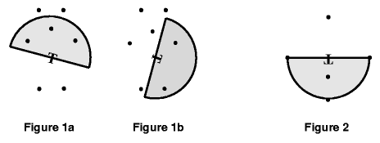

**Dữ liệu vào:** LAZER.INP

* Gồm nhiều bộ test khác nhau.
* Mỗi bộ test bắt đầu bằng tọa độ của máy quét lazer và bán kính của nó. Dòng tiếp theo là số lượng khí tài cần phải tiêu diệt. Các dòng sau ghi tọa độ của một khí tài.
* Các tọa độ có trị tuyệt đối ≤ 1000 và số lượng khí tài ≤ 200.
* Kết thúc bằng bộ test có bán kính âm.

**Kết quả ra:** LAZER.OUT

* Với mỗi một test kết quả được ghi trên một dòng là số khí tài quân sự bị tiêu diệt nhiều nhất trong phát súng đầu tiên.

**Ví dụ:**

|  |  |
| --- | --- |
| LAZER.INP | LAZER.OUT |
| 25 25 3.5  7  25 28  23 27  27 27  24 23  26 23  24 29  26 29  350 200 2.0  5  350 202  350 199  350 198  348 200  352 200  995 995 10.0  4  1000 1000  999 998  990 992  1000 999  100 100 -2.5 | 3  4  4 |